Федеральное государственное автономное

образовательное учреждение высшего

образования

«Национальный исследовательский университет

ИТМО»

Факультет Информационных технологий и программирования

Работа: Лабораторная работа №4

Логические операции

Вариант 2

Выполнил: Банах Андрей Максимович

Проверил: Хегай Максим Вилорьевич

Санкт-Петербург

2023 г.

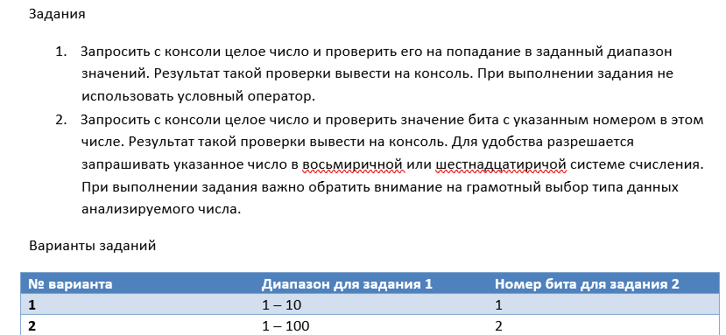

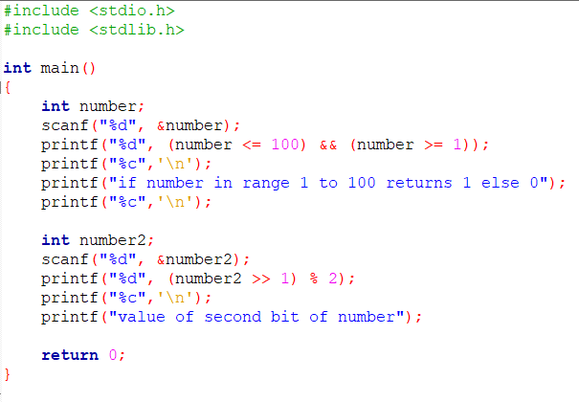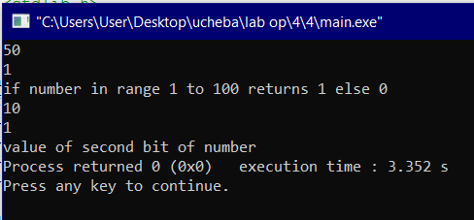

Вывод: Объявил и реализовал процедуры согласно варианту. Написал программу, которая принимает два числа и выводит 1 в консоль, если первое число принадлежит отрезку от 1 до 100 без условных операторов, выводит значение 2 бита второго числа.